Міністерство освіти і науки України

Національний технічний університет

«Харківський політехнічний інститут»

Кафедра «Обчислювальна техніка та програмування»

**ЗВІТ**

Про виконання лабораторної роботи № 22

«Регулярні вирази»

Керівник: викладач

Бульба С. С.

Виконавець: студент гр. КІТ-120в

Стегній Б. В.

Харків 2021

**Лабораторна робота № 22. Регулярні вирази**

**1 Вимоги**

* 1. **Розробник**

• Стегній Богдан Володимирович;

• Студент групи КІТ-120в;

• 19-квіт-2021.

* 1. **Загальне завдання**

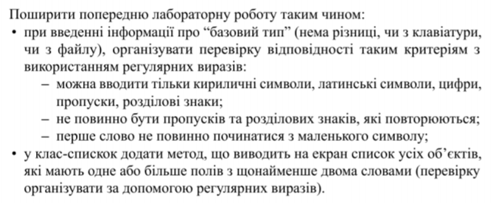

**2 Виконання роботи**

**2.1** Створив директорію lab22 у репозиторії Programing-repo та заніс туди всі потрібні файли

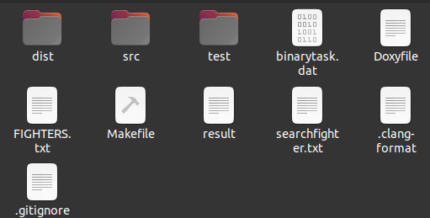

Рисунок 1 – Створення директорії

**2.2** Написав код для програми, у якій використовував динамічні масиви

/**

*@mainpage

*# Загальне завдання

*1. **Завдання**

* З розділу "Розрахункове завдання" взяти галузь за номером свого варіанту та зробити завдання. *Написати регулярний вираз

*

*# Опис програми

*2. *Опис*

* Програма складається з семи функцій та структури

*@author Steghniy B.

*@date 27-mar-2021

*/

/**

* @file main.c

* @author Steghniy B.

* @return 0

* @version 0.1

* @date 19-apr-2021

*/

int main()

{

srand((unsigned)time(NULL));

// Открытые и создание файлов

FILE *read = fopen("/home/mioyos/Programing-repo/lab22/FIGHTERS.txt", "r");

FILE *write = fopen("result","w");

// Проверка открытия файлов

if (read != NULL){

printf("Файл для чтения успешно открыт!\n\n");

} else {

printf("Файл для чтения не был открыт. Попробуйте ввести правильный путь к файлу \n\n");

exit(1);

}

if (write != NULL){

printf("Файл для записи успешно создан!\n\n");

} else {

printf("Файл для записи не был создан\n\n");

exit(1);

}

// Определяем количество узлов в спике

int N;

fscanf(read,"%d", &N);

// Создаем "голову" нашего списка

list_type* head = create_list(N);

// Чтение и запись элементов в список

read_from_file(head, read, N);

// Запись списка в файл

write_to_file(head, write, N);

// Вывод списка на экран

output(head);

int what_func;

printf(" Функции: \n [1] Найти объект по критерию \n [2] Вставить узел в конец списка \n [3] Удалить узел списка \n Введите нужную функцию: ");

scanf("%d", &what_func);

if(what_func == 1){

// Нахождение элементов по заданому критерию

find_object(head, N);

} else if (what_func == 2){

// Вставка узла в конец списка

push_to_end(head);

output(head);

} else if(what_func == 3){

// Удаление объекта из списка

pop(&head);

output(head);

}

return 0;

}

**2.3** Написав регулярний вираз:

^[A-ZА-Я0-9](([A-ZА-Яa-zа-я0-9_])|([,?!\\. ][^\\.,?! ]))+

**2.4**  Зробив компіляцію проекту та оцінив його працездатність.

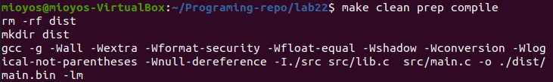

Рисунок 2 – компіляція

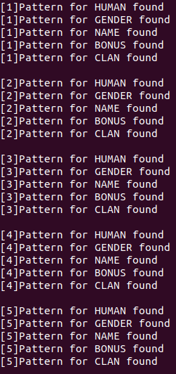

Рисунок 3 – працездатність

**2.5** Згенерував html файл за допомогою команди make doxy



Рисунок 4 – make doxy

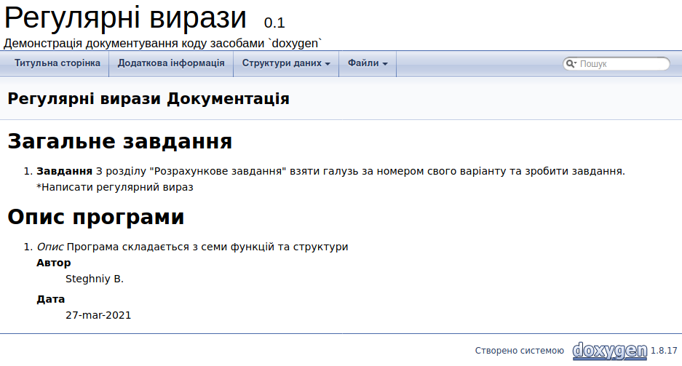

Рисунок 5 – Doxygen

**2.6** Усі зміни були додані, зафіксовані та завантажені до онлайн-репозиторію Programing-repo за допомогою команд git add, git commit, git push.

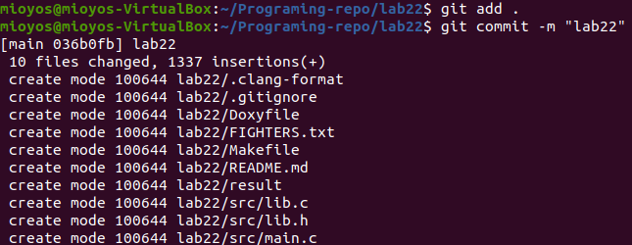

Рисунок 6 – git add, git commit



Рисунок 7 – git push

**2.7** Зробив блок-схему для програми.

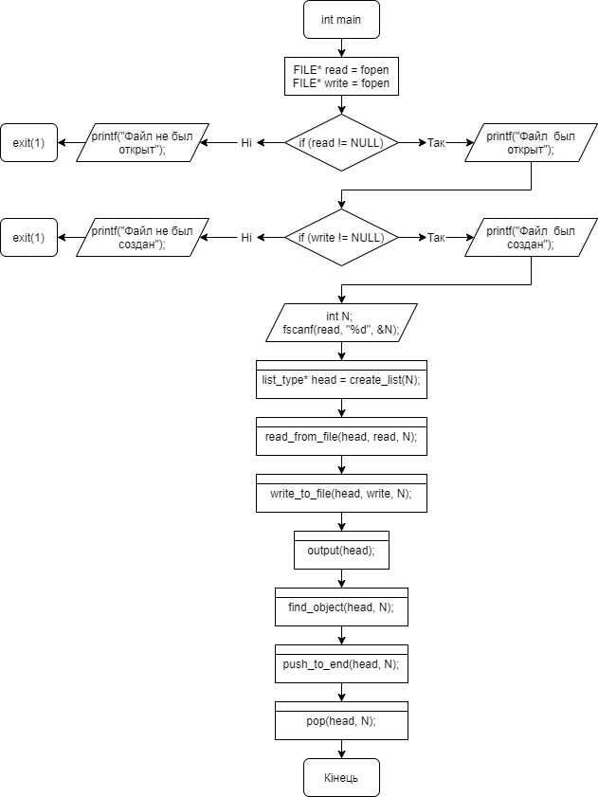

Рисунок 8 – блок-схема

**Висновки**

При виконанні лабораторної роботи № 22 «Регулярні вирази» переробив програму таким чином, щоб в ході її виконання були задіяні регулярні вирази. Були розвинуті нові навички у роботі з середовищем Linux.